Түлкібас ауданы аумағында стационарлық емес сауда объектілерін орналастыру орындарын бекіту туралы
Оңтүстік Қазақстан облысы Түлкібас ауданы әкімдігінің 2018 жылғы 10 қаңтардағы № 4 қаулысы. Оңтүстік Қазақстан облысының Әділет департаментінде 2018 жылғы 26 қаңтарда № 4424 болып тіркелді
"Қазақстан Республикасындағы жергілікті мемлекеттік басқару және өзін-өзі басқару туралы" Қазақстан Республикасының 2001 жылғы 23 қаңтардағы Заңының 31-бабының 1-тармағының 4-2) тармақшасына, Қазақстан Республикасы Ұлттық экономика министрінің міндетін атқарушының 2015 жылғы 27 наурыздағы № 264 бұйрығымен бекітілген Ішкі сауда қағидаларының 50–1-тармағына (Нормативтік құқықтық актілерді мемлекеттік тіркеу тізілімінде № 11148 болып тіркелген) сәйкес, Түлкібас ауданының әкімдігі ҚАУЛЫ ЕТЕДІ:
1. Түлкібас ауданы аумағында стационарлық емес сауда объектілерін орналастыру орындары қосымшаға сәйкес бекітілсін.
2. "Түлкібас ауданы әкімінің аппараты" мемлекеттік мекемесі Қазақстан Республикасының заңнамалық актілерінде белгіленген тәртіпте:
1) осы қаулының аумақтық әділет органында мемлекеттік тіркелуін;
2) осы әкімдік қаулысы мемлекеттік тіркелген күнінен бастап күнтізбелік он күн ішінде оның көшірмесін қағаз және электрондық түрде қазақ және орыс тілдерінде "Республикалық құқықтық ақпарат орталығы" шаруашылық жүргізу құқығындағы республикалық мемлекеттік кәсіпорнына Қазақстан Республикасы нормативтік құқықтық актілерінің эталондық бақылау банкіне ресми жариялау және енгізу үшін жолданылуын;
3) осы қаулы мемлекеттік тіркелген күнінен бастап күнтізбелік он күн ішінде оның көшірмесін Түлкібас ауданының аумағында таратылатын мерзімді баспа басылымдарында ресми жариялауға жолданылуын;
4) ресми жарияланғаннан кейін осы қаулыны Түлкібас ауданы әкімдігінің интернет-ресурсына орналастыруын қамтамасыз етсін.
3. Осы қаулының орындалуын бақылау Түлкібас ауданы әкімінің экономикалық мәселелер бойынша орынбасарына жүктелсін.
4. Осы қаулы оның алғашқы ресми жарияланған күнінен кейін күнтізбелік он күн өткен соң қолданысқа енгізіледі.
Аудан әкімі | Н.Тұрашбеков
Түлкібас ауданы
әкімдігінің 2018 жылғы
10 қаңтардағы № 4
қаулысына қосымша
Түлкібас ауданы аумағында стационарлық емес сауда объектілерін орналастыру орындары
Ескерту. Қосымша жаңа редакцияда - Түркістан облысы Түлкібас ауданы әкімдігінің 27.08.2020 № 184 қаулысымен (алғашқы ресми жарияланған күнінен кейін күнтізбелік он күн өткен соң қолданысқа енгізіледі).
№ | Орналасу орны | Алатын алаңы (м2) | Сауда қызметін жүзеге асыру кезеңі | Қызмет саласы | Жақын орналасқан инфрақұрылым (ұқсас тауарлар ассортименті сатылатын сауда объектілері, сондай-ақ қоғамдық тамақтану объектілері)
1 | Азаттық ауылы, А.Навои көшесі, № 84 А. Аурухананың жаны | 180 м2 | 1 жылдан бастап 5 жылға дейін | Жеміс-жидек | Ұқсас тауарлар ассортименті сатылатын сауда объектілері жоқ. Қоғамдық тамақтану объектісі – "Агзам ата" кафесі.
2 | Балықты ауылы, К.Айдағараев көшесі, № 5А. "Ғалымжан" тойханасының жаны | 300 м2 | 1 жылдан бастап 5 жылға дейін | Жеміс-жидек | Жоқ
3 | Керейт ауылы, Ж.Әсілбекұлы көшесі, № 54. Ауылдық округ әкімінің аппараты ғимаратының алды | 50 м2 | 1 жылдан бастап 5 жылға дейін | Жеміс-жидек | Жоқ
4 | Түлкібас кенті, К.Байсеріков көшесі № 37 Г. "Атамекен" базарының алды | 250 м2 | 1 жылдан бастап 5 жылға дейін | Жеміс-жидек | Жоқ
5 | Кемербастау ауылы, Қ.Лес көшесі № 82 А. Ауылдық округ әкімінің аппараты ғимаратының жаны | 5 м2 | 1 жылдан бастап 5 жылға дейін | Жеміс-жидек | Жоқ
6 | Шақпақ баба ауылы, Б.Бағысбеков көшесі № 34 В үйдің алды | 400 м2 | 1 жылдан бастап 5 жылға дейін | Жеміс-жидек | Жоқ
7 | Шақпақ баба ауылы, Б.Бағысбеков көшесі № 60 А үйдің алды | 640 м2 | 1 жылдан бастап 5 жылға дейін | Жеміс-жидек | Жоқ
8 | Шақпақ баба ауылы, Б.Бағысбеков көшесі № 255. "Бірлік" дүкенінің жаны | 180 м2 | 1 жылдан бастап 5 жылға дейін | Жеміс-жидек | Жоқ
9 | Кершетас ауылы, Еркебай көшесі № 35 А үйдің алды | 90 м2 | 1 жылдан бастап 5 жылға дейін | Жеміс-жидек | Жоқ
10 | Састөбе кенті, 1-Мамыр көшесі № 7 Г үйдің алды | 50 м2 | 1 жылдан бастап 5 жылға дейін | Жеміс-жидек | Жоқ
11 | Т.Рысқұлов ауылы, М.Абиров көшесі № 24, мал базарының алды | 50 м2 | 1 жылдан бастап 5 жылға дейін | Мал азықтары | Жоқ
12 | Т.Рысқұлов ауылы, Т.Рысқұлов көшесі № 211 Б. "Алатау" медициналық орталығы ғимаратының алды | 160 м2 | 1 жылдан бастап 5 жылға дейін | Жеміс-жидек | Жоқ
13 | Майтөбе ауылы, Ю.Гагарин көшесі № 10 А. "Акация" дүкенінің жаны | 750 м2 | 1 жылдан бастап 5 жылға дейін | Жеміс-жидек | Жоқ
14 | Тастұмсық ауылы, Атамекен көшесі № 1В ғимараттың алды | 500 м2 | 1 жылдан бастап 5 жылға дейін | Жеміс-жидек | Жоқ
15 | Машат ауылы, Жамбыл көшесі № 1 Б. Спорт залының жаны | 150 м2 | 1 жылдан бастап 5 жылға дейін | Жеміс-жидек | Жоқ
16 | Жабағылы ауылы, Еңбек көшесі № 20В үйдің алды | 450 м2 | 1 жылдан бастап 5 жылға дейін | Жеміс-жидек | Жоқ
17 | Ақбиік ауылы, Қ.Сәулетбек көшесі № 2 Б ғимараттың алды | 230 м2 | 1 жылдан бастап 5 жылға дейін | Жеміс-жидек | Жоқ
18 | Жаскешу ауылы, Л.Демеуішов көшесі 156 Б. "Жібек-Жолы" дүкенінің жаны | 400 м2 | 1 жылдан бастап 5 жылға дейін | Жеміс-жидек | Жоқ

Түлкібас ауданы
әкімдігінің 2018 жылғы
10 қаңтардағы № 4
қаулысына 2-қосымша
Стационарлық емес сауда объектілері бағыттарының схемалары
Ескерту. Қаулы 2-қосымшамен толықтырылды - Түркістан облысы Түлкібас ауданы әкімдігінің 27.08.2020 № 184 қаулысымен (алғашқы ресми жарияланған күнінен кейін күнтізбелік он күн өткен соң қолданысқа енгізіледі).
Азаттық ауылы, А.Навои көшесі, № 84А. Аурухананың жаны

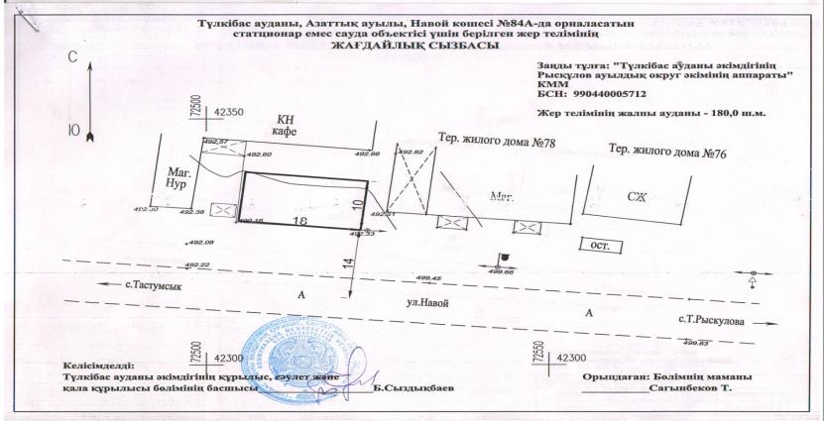

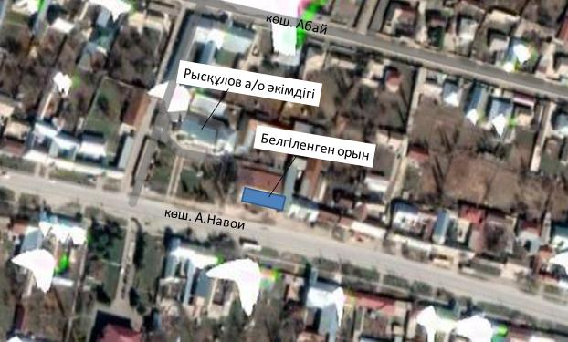

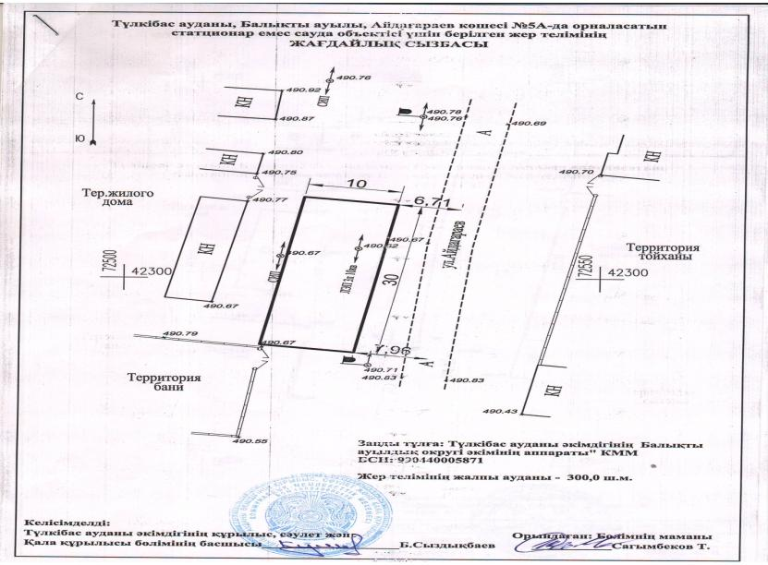

Балықты ауылы, К.Айдағараев көшесі, № 5 А. Ғалымжан тойханасының жаны

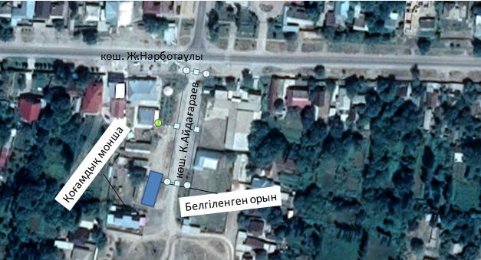

Керейт ауылы, Ж.Әсілбекұлы көшесі, № 54. Ауылдық округ әкімінің аппараты ғимаратының алды

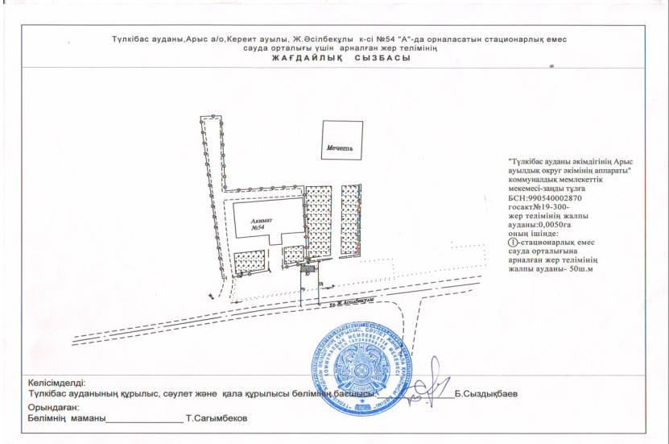

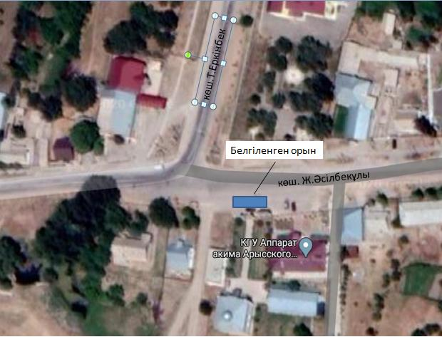

Түлкібас кенті, К.Байсеріков көшесі № 37 Г "Атамекен" базарының алды

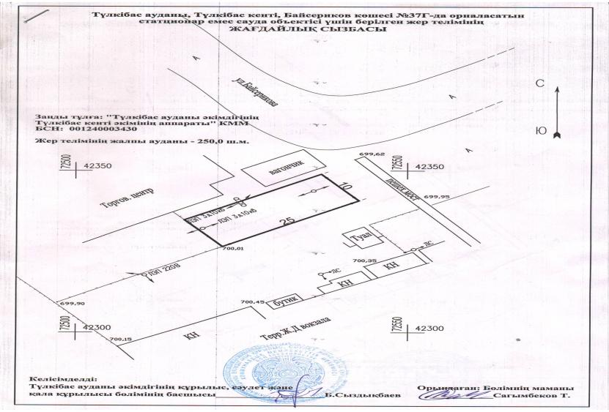

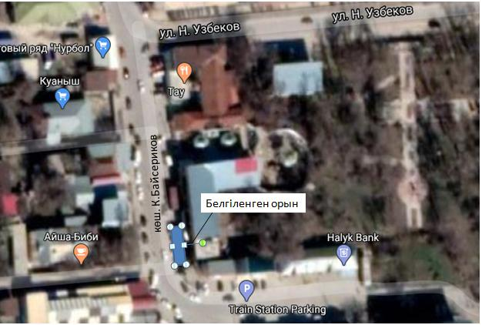

Кемербастау ауылы, Қ.Лес көшесі № 82 А. Ауылдық округ әкімінің аппараты ғимаратының жаны

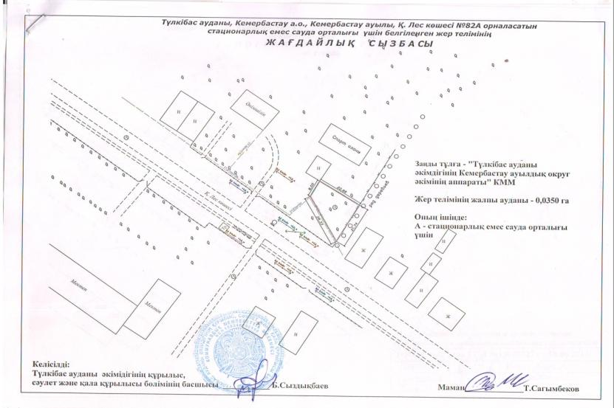

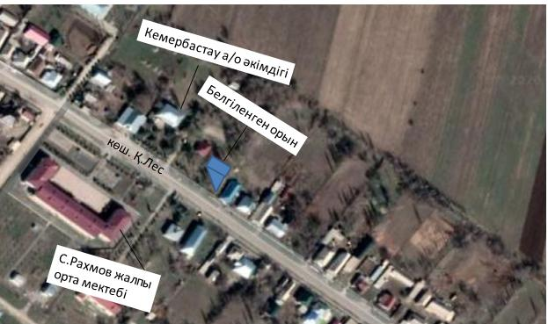

Шақпақ баба ауылы, Б.Бағысбеков көшесі № 34 В үйдің алды

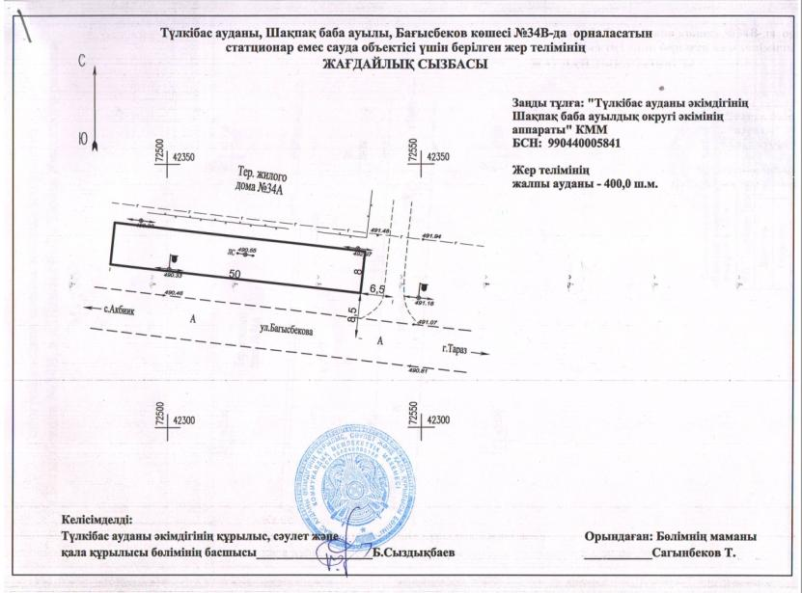

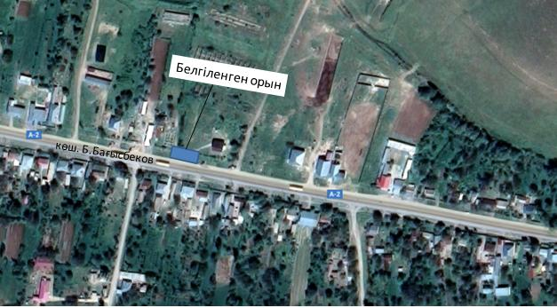

Шақпақ баба ауылы, Б.Бағысбеков көшесі № 60 А үйдің алды

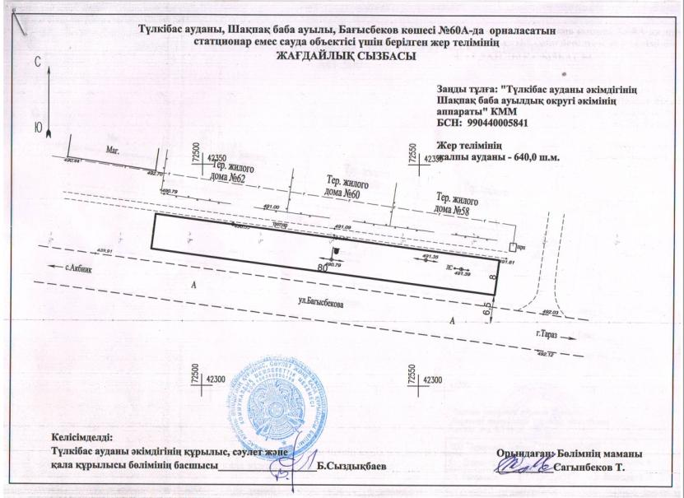

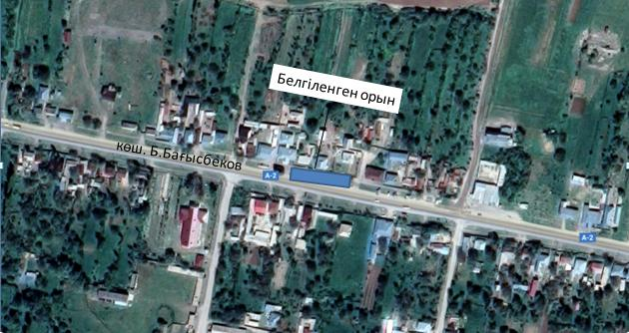

Шақпақ баба ауылы, Б.Бағысбеков көшесі № 255 "Бірлік" дүкенінің жаны

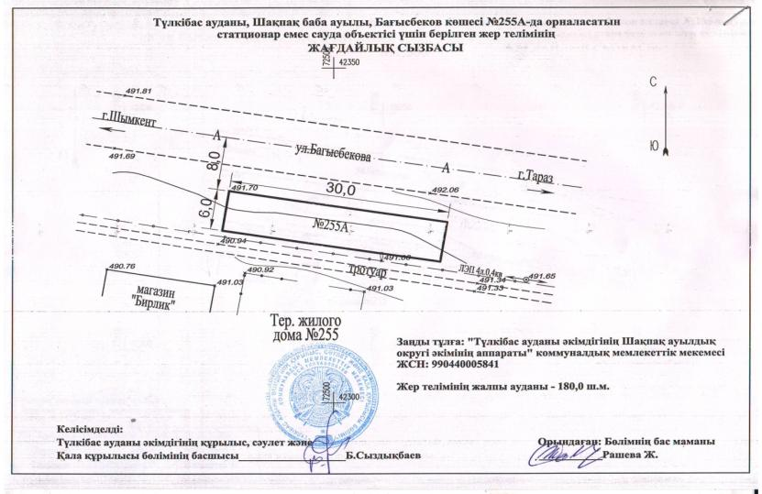

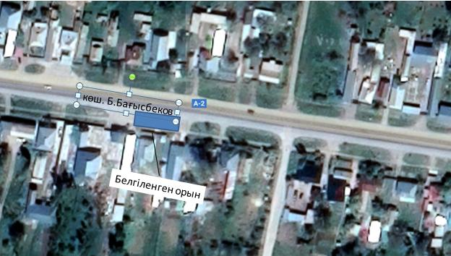

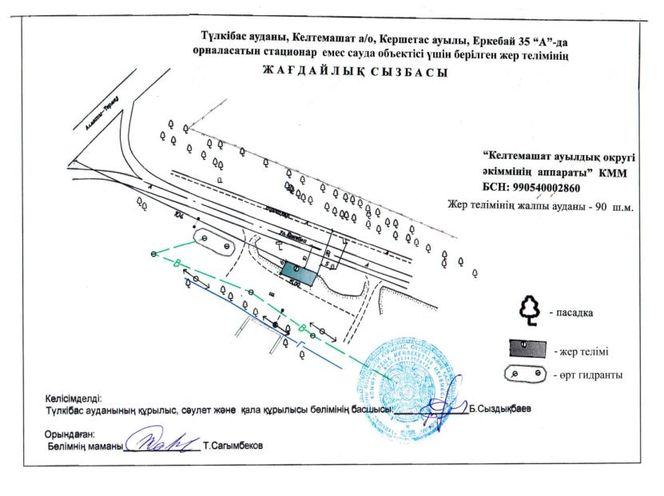

Кершетас ауылы, Еркебай көшесі № 35 А үйдің алды

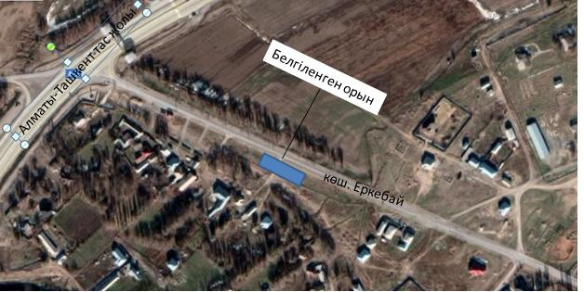

Састөбе кенті, 1-Мамыр көшесі № 7 Г үйдің алды

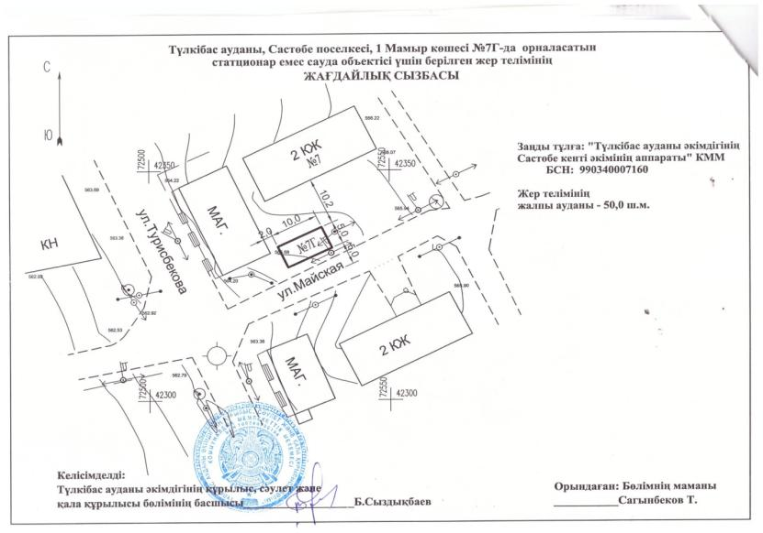

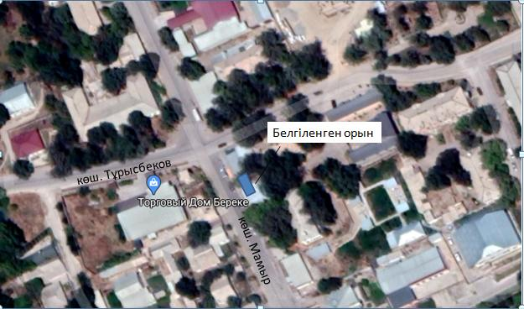

Т.Рысқұлов ауылы, М.Абиров көшесі № 24, Мал базарының алды

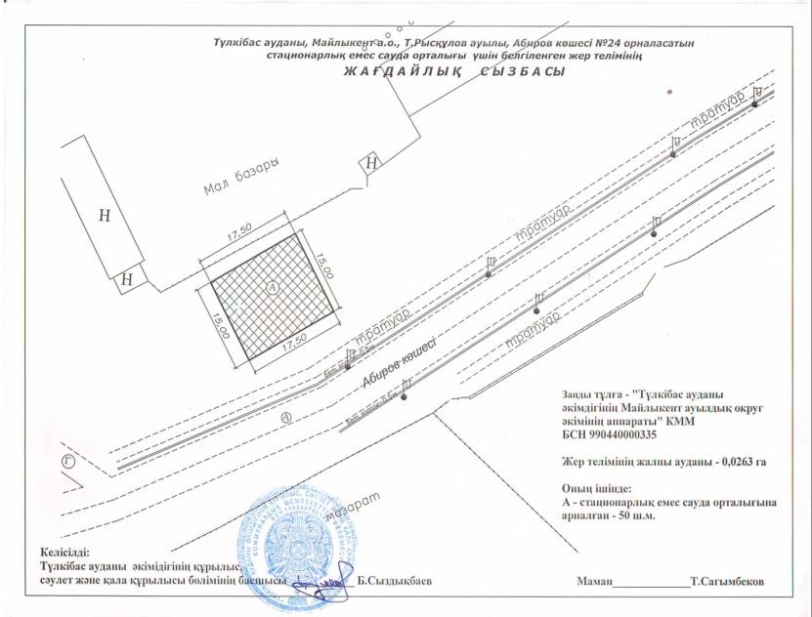

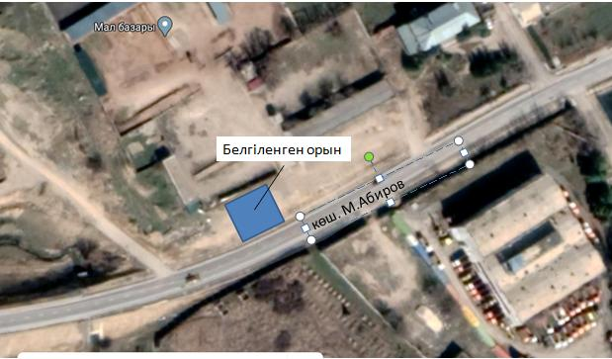

Т.Рысқұлов ауылы, Т.Рысқұлов көшесі № 211 Б "Алатау" медициналық орталығы ғимаратының алды

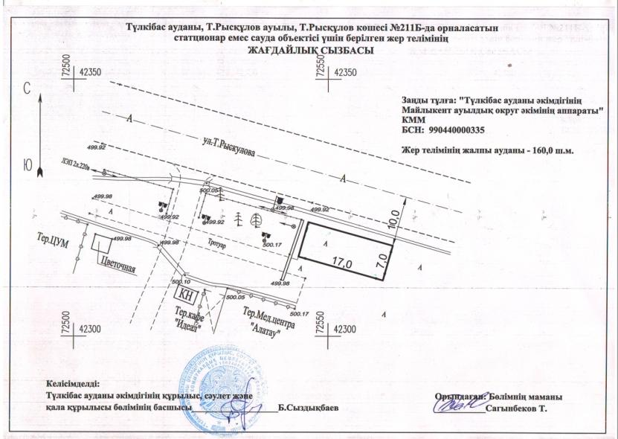

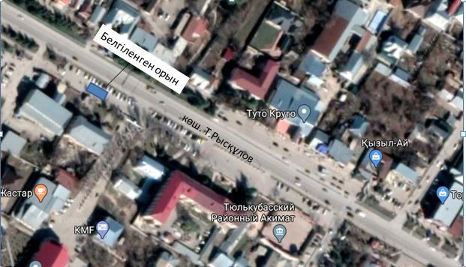

Майтөбе ауылы, Ю.Гагарин көшесі № 10 А. "Акация" дүкенін жаны

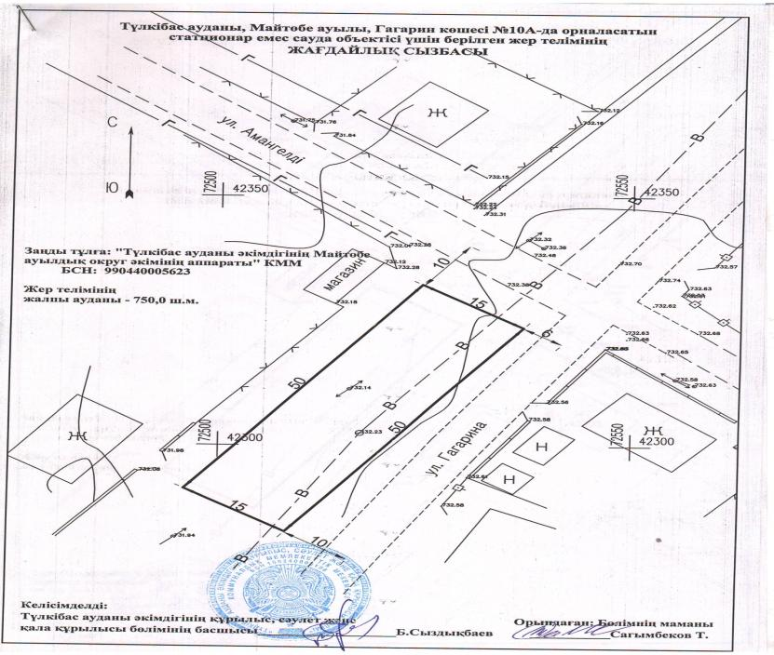

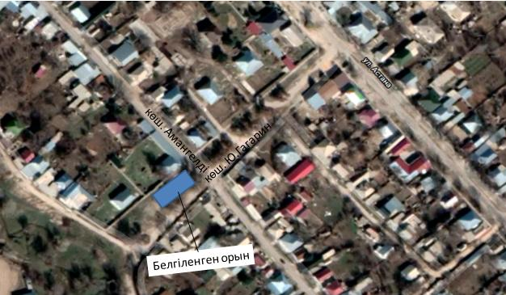

Тастұмсық ауылы, Атамекен көшесі № 1 В ғимараттың алды

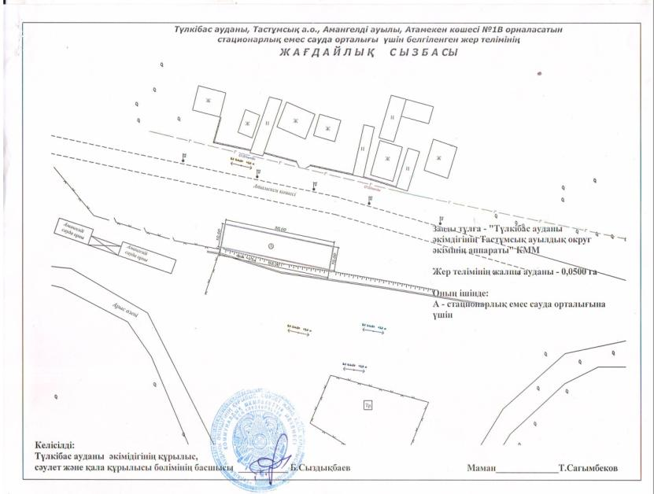

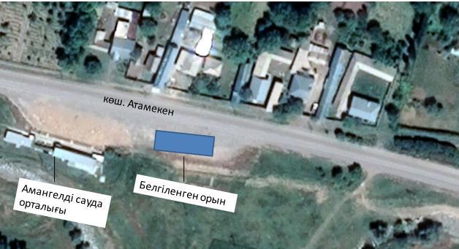

Машат ауылы, Жамбыл көшесі № 1 Б. Спорт зылының жаны

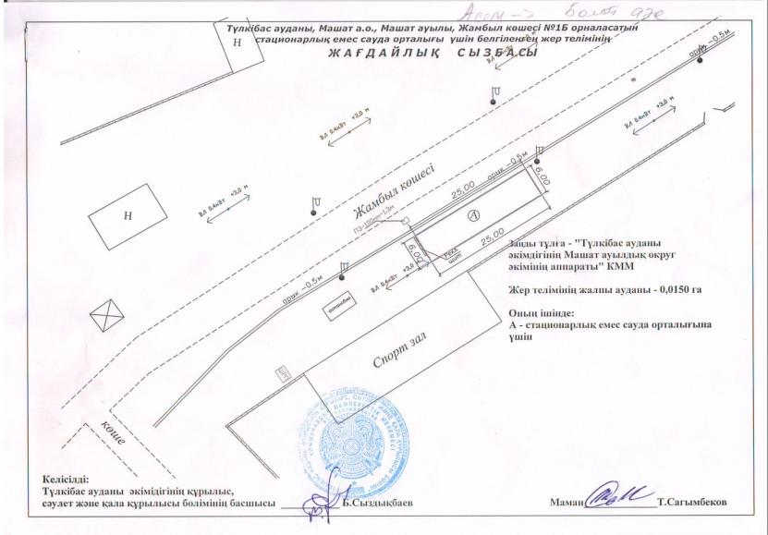

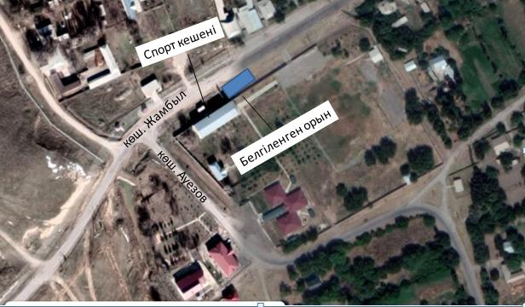

Жабағылы ауылы, Еңбек көшесі № 20 В үйдің алды

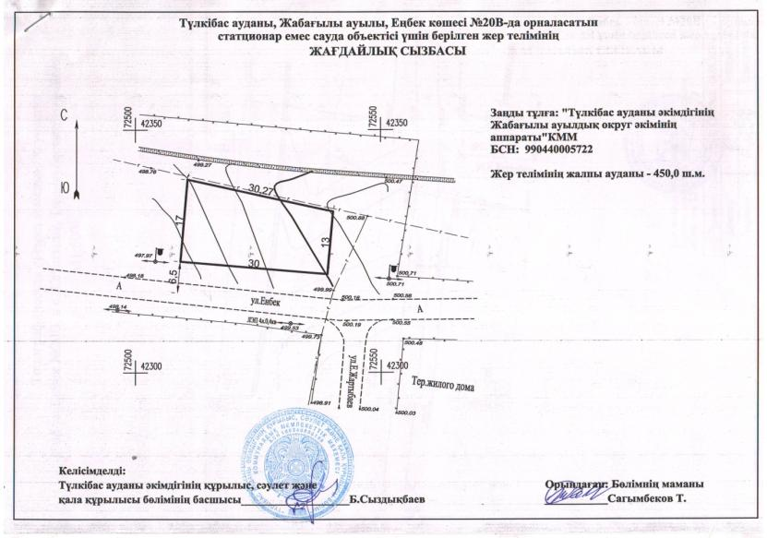

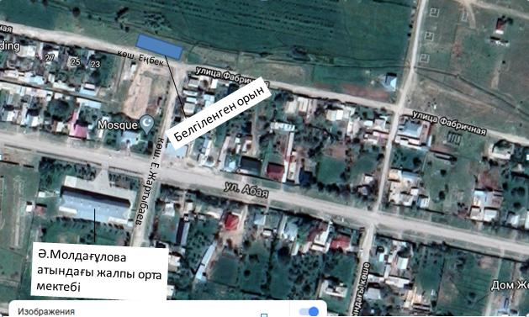

Ақбиік ауылы, Қ.Сәулетбек көшесі № 2 Б ғимараттың алды

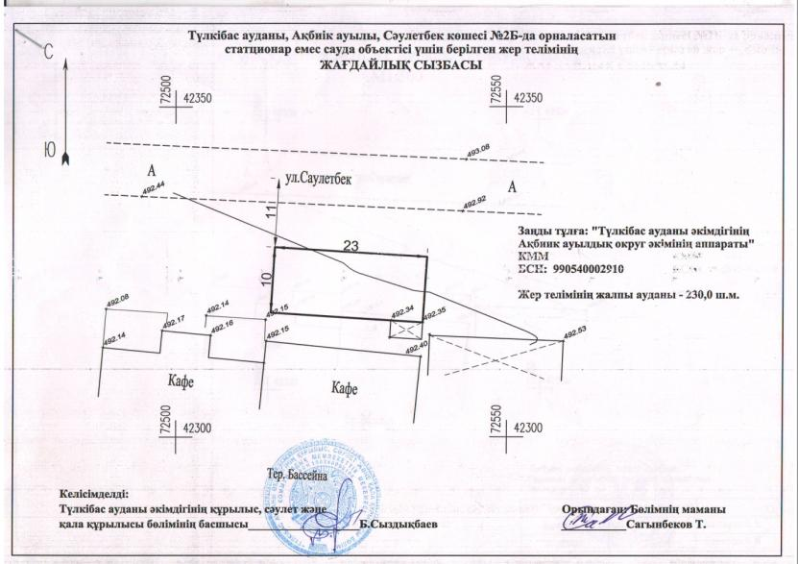

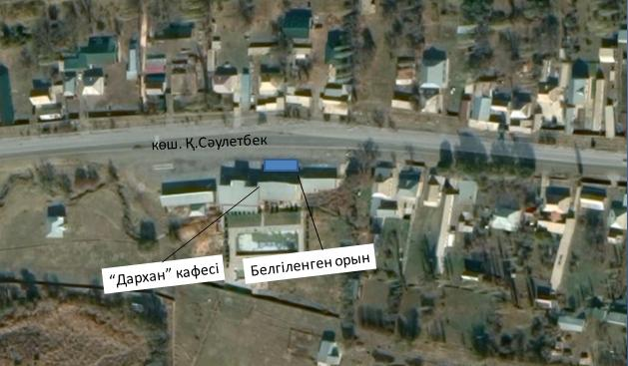

Жаскешу ауылы, Л.Демеуішов көшесі № 156 Б. "Жібек-Жолы" дүкенінің жаны

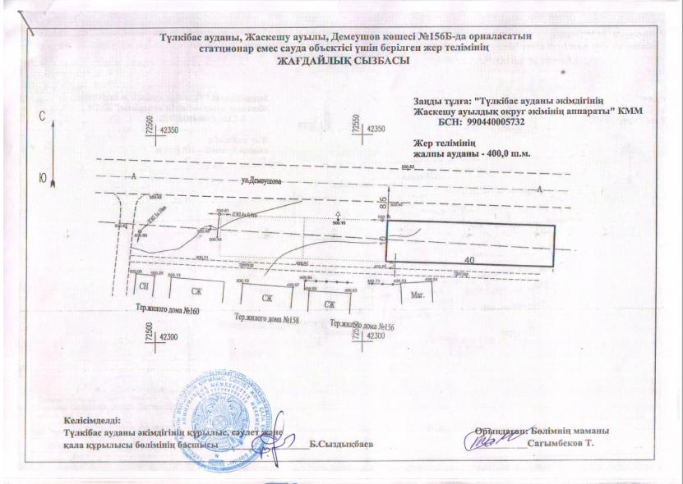

© 2012. Қазақстан Республикасы Әділет министрлігінің «Қазақстан Республикасының Заңнама және құқықтық ақпарат институты» ШЖҚ РМК

